Приветствую, Вас, мои дорогие читательницы!

Продолжаем свою работу в рамках заседания женского клуба «Гармония»

«Советы красоты от природы и не только…»

Сияющая, ровная и чистая кожа лица – мечта каждой женщины. К сожалению, не у всех есть возможность использовать профессиональные косметические средства или пользоваться дорогостоящими услугами косметолога. Поэтому многие осуществляют уход за лицом народными средствами, создают косметические продукты своими руками на основе овощей, фруктов, масел, трав и прочих полезных и натуральных ингредиентов. В публикации поговорим о самых доступных и эффективных народных средствах для ухода за кожей лица.

Народные средства – источник молодости и здоровья кожи лица
Существует довольно много способов ухаживать за лицом дома, не прибегая к использованию покупных кремов, тоников, скрабов и прочих косметических средств. Народные продукты – это уникальная возможность для кожи лица хорошенько отдохнуть от химии и омолодиться.
Перед тем, как приступить к нанесению средств, приготовленных своими руками в домашних условиях, нужно запомнить несколько важных правил по уходу за кожей лица:
- Ингредиенты для масок, скрабов и лосьонов всегда должны быть свежими.
- Перед нанесением необходимо полностью очистить лицо от декоративной косметики.
- Нельзя использовать продукты с высоким содержанием витамина С для сухого типа кожи, такие ингредиенты приемлемы лишь для жирного лица.
- Смывать маски, приготовленные своими руками, нужно теплой водой. Маски на основе растительных и ароматических масел не нужно смывать, достаточно промокнуть лицо сухим бумажным полотенцем.
- Кожный покров вокруг глаз очень тонкий, для этой зоны перед применением домашней маски используют жирные крема.

Благодаря универсальным компонентам и проверенной годами рецептуре народных средств удается придать коже здоровый внешний вид, повысить ее упругость, избавиться от высыпаний, омолодить эпителий. А приготовление таких косметических продуктов занимает всего несколько минут.
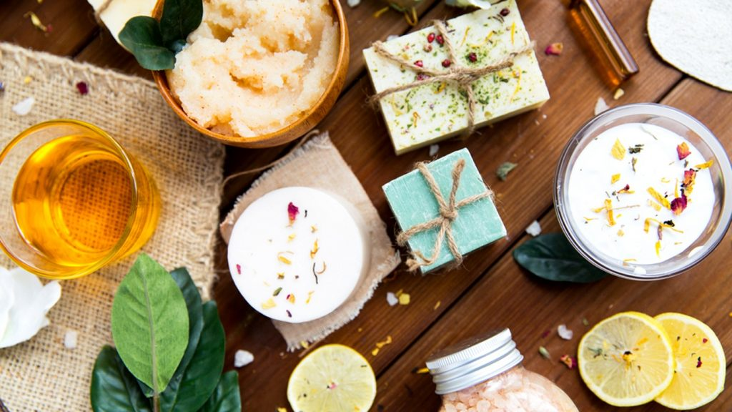
Какие же из них пользуются особой популярностью?

Перекись водорода – лучший друг в борьбе с прыщами
Перекись водорода – это одно из наилучших бактерицидных и подсушивающих средств, часто используемых в косметологии. Несмотря на свою небезопасность, правильно выбранный процент пероксида позволяет быстро избавиться от черных точек, угревых высыпаний и акне. Перекись водорода для лица используется еще и в качестве отбеливающего ингредиента при изготовлении домашних масок и как эффективное средство от морщин. Несколько советов по уходу за кожей лица с помощью перекиси:
- наиболее безопасным для кожи лица считается 3% раствор, его можно добавлять в тоники или использовать для осветления веснушек в чистом виде;
- использовать пероксид нужно лишь на пораженных участках кожи;
- отбеливание разрешено проводить не чаще 1 раза в неделю, иначе можно сжечь кожу и потерять свой естественный цвет лица.

- Одним из самых популярных рецептов на основе перекиси является маска с жидким медом и алоэ. Для этого 1 столовую ложечку меда смешивают с таким же количеством свежевыжатого сока алоэ и 2 каплями 3% пероксида. Проблемные зоны покрываются приготовленной массой и спустя четверть часа смываются теплой проточной водой.
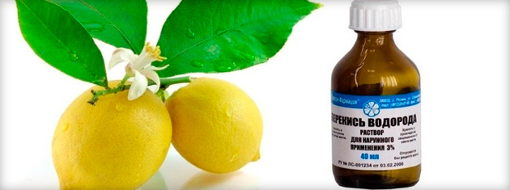
- Рыбий жир – природная подпитка кожи лица
- Рыбий жир – это незаменимое народное средство. Он способствует улучшению внешнего вида и обогащению полным набором витаминов, на который богат рыбий жир. Его используют не только для приготовления масок, но и для внутреннего приема, благодаря чему из организма выводятся все шлаки и токсины, являющиеся причиной возникновения прыщей. Рыбий жир для лица и его преимущества:
- подходит для любого типа кожи;
- идеальный компонент для юных девушек и женщин в возрасте;
- эффективно разглаживает морщины;
- питает кожу лица;
- способствует улучшению внешнего вида;
- нормализует гормональный фон и обменные процессы;
- тонизирует.

- Популярный рецепт маски готовится на основе капсульного рыбьего жира, для этого достаточно вооружиться шприцом и полностью вытянуть содержимое капсулы, а затем нанести жир тонким слоем на проблемные места (лоб, подбородок, глаза).
- Польза огурца для кожи лица
- Огурец – это природная питательная сыворотка для лица, богатая на витамины. Из-за высокого содержания воды огурец считается натуральным абсорбентом, увлажняющим средством и кладезем витаминов (В1, В2, аскорбинка, К, йод, сера). Именно поэтому этот сверхмощный ингредиент используют в косметологии. Чем полезен огурец для кожи:
- оказывает омолаживающий и восстанавливающий эффект;
- освежает;
- улучшает тургор;
- положительно влияет на обменные процессы;
- убирает темные круги под глазами;
- снимает отечность;
- тонизирует;
- устраняет пигментные пятна.
- Если нужно избавиться от темных кругов вокруг глаз, устранить пигментные пятнышки, взбодриться или освежиться, нужно использовать огурец для лица в виде ломтиков или кружочков. Если же коже лица грозит обезвоживание, то на выручку всегда придет маска на основе тертого огурца или огуречного сока, овсяной муки, творога.

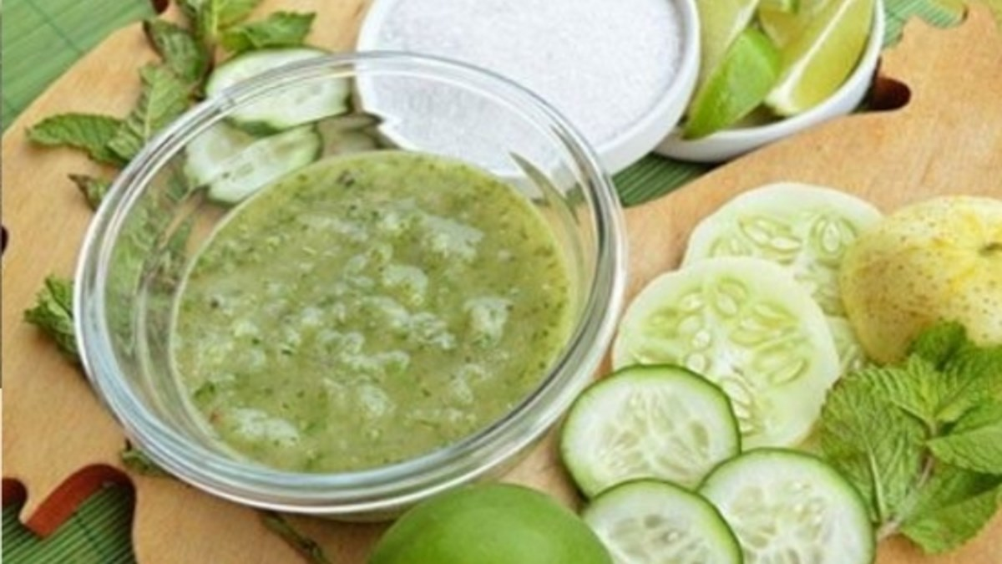
- Кофейный скраб – источник антиоксидантов и витаминов
- Для проблемной кожи кофейные скрабы станут настоящим спасательным кругом на пути к красоте и здоровью. Достоинств у данного ингредиента довольно много:
- источник антиоксидантов и витаминов;
- активизирует естественную выработку коллагена;
- приводит кожу лица в тонус;
- улучшает внешний вид;
- устраняет жирный блеск;
- снимает отеки;
- разглаживает возрастные морщинки.
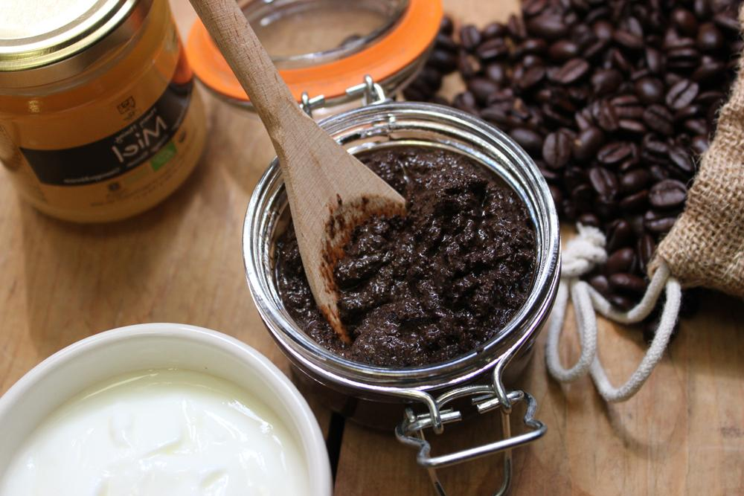

- Как сделать кофейный скраб в домашних условиях? Для этого нужно использовать натуральный собственноручно перемолотый кофе (1 ст. л.), сухую косметическую глину (1 ст. л.), оливковое или льняное масло (1 ч. л.), жидкий мед (1 ст. л.). Хорошенько перемешать вместе с собой сухие ингредиенты, добавить горячую только закипевшую воду и хорошо вымешать кофе с глиной, пока консистенция не напомнит сметану, добавить жидкие ингредиенты и снова тщательно перемешать. Маска наносится на всю поверхность лица на 20 минут, после чего смывается теплой проточной водой.
- Прежде, чем прибегать к кофейной косметологии, следует посоветоваться со специалистом и убедиться в том, что у вас нет аллергии на кофе. Ведь, как и мед, это довольно сильный аллерген.
- Шалфей от кожных высыпаний
- Шалфей – универсальный народный компонент, подходящий для любого типа кожи. Его используют в качестве примочек для пораженных участков кожи, в виде отвара для умывания, как основу для тоника или масок. В чем может помочь шалфей:
- устраняет ороговевшую сухую кожу;
- устраняет жирный блеск;
- борется с воспалениями;
- избавляет от черных точек, акне, угрей;
- разглаживает возрастные морщинки;
- снимает утреннюю одутловатость;
- дарит коже лица здоровый цвет.
- Советы по уходу за кожей лица с помощью шалфея:
- чтобы снять воспаление можно приготовить лосьон с добавлением столовой ложки сока алоэ и экстракта прополиса (10 капель);
- избавиться от высыпаний, привести кожу в тонус с утра можно отваром из шалфея, для этого 5 столовых ложек сухой травы запаривают литром кипятка, после остывания используют получившийся отвар для умывания.
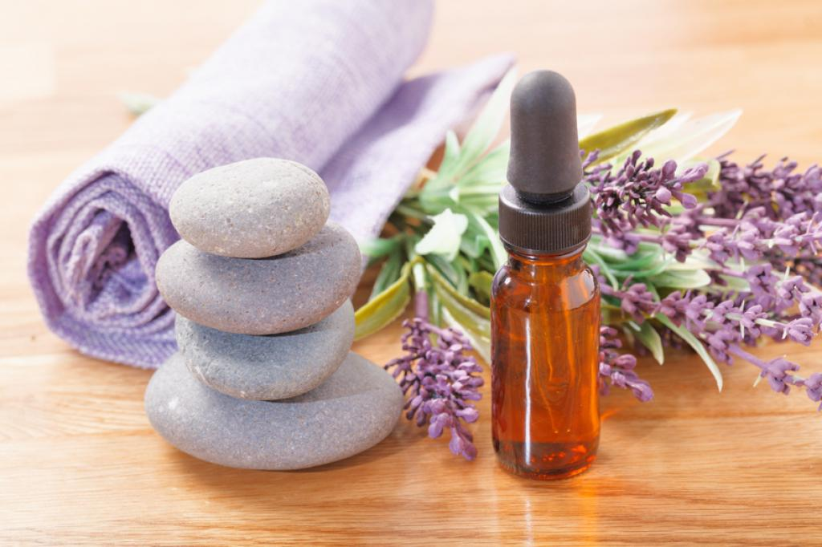
Заботиться о коже совсем не сложно, особенно если использовать натуральные природные ингредиенты и проверенные временем народные рецепты. Оставайтесь всегда красивы!

